Resolución del Pleno del Instituto de Transparencia, Acceso a la Información Pública y Protección de Datos Personales del Estado de México y Municipios, con domicilio en Metepec, Estado de México, a diecinueve de septiembre de dos mil diecinueve.

VISTO el expediente electrónico formado con motivo del recurso de revisión número 05830/INFOEM/IP/RR/2019, interpuesto por el C. xxxxxxxxxxxxxxxxxxxxxxxxxxxx en lo sucesivo El Recurrente, en contra de la respuesta del Ayuntamiento de Chiautla, en lo subsecuente El Sujeto Obligado, se procede a dictar la presente resolución.

A N T E C E D E N T E S D E L A S U N T O
PRIMERO. De la Solicitud de Información.
Con fecha veinticuatro de mayo de dos mil diecinueve, el recurrente, presentó a través del Sistema de Acceso a la Información Mexiquense (SAIMEX) ante el sujeto obligado, solicitud de acceso a la información pública, registrada bajo el número de expediente 00058/CHIAUTLA/IP/2019, mediante la cual solicitó información en el tenor siguiente:
“Se solicita la información contenida en el archivo adjunto.” [Sic]

Ajuntando un archivo electrónico denominado “Solicitud de Evaluación.docx”, el cual consiste en lo siguiente:

SOLICITUD DE INFORMACIÓN EN MATERIA DE GÉNERO

Se solicita la información desagregada de la siguiente forma:
Ejercicio Fiscal 2013
- Presupuesto asignado en el ejercicio fiscal 2013 a las partidas presupuestales:
Ejercicio Presupuestal 2013
F | Sf | Pg | Sp | Py | Nombre | Monto Aprobado | Monto Ejercido
07 | 03 |  |  |  | Desarrollo social y humano
07 | 03 | 01 |  |  | El papel fundamental de la mujer y la perspectiva de género
07 | 03 | 01 | 01 |  | Integración de la mujer al desarrollo económico
07 | 03 | 01 | 01 | 02 | Atención educativa a hijos de madres trabajadoras
07 | 03 | 01 | 02 |  | Familia, población y participación de la mujer
07 | 03 | 01 | 02 | 01 | Fomento a la cultura de equidad de género
07 | 03 | 01 | 02 | 02 | Atención integral a la mujer

- Proporcionar el Presupuesto de Egresos por Objeto del Gasto y Dependencia General (PbRM 04b). En este formato se integran los concepto por partida específica y concentra la suma de los formatos (PbRM 04a) Presupuesto de Egresos Detallado a nivel de Dependencia General del ejercicio fiscal 2013.

- Proporcionar las Carátulas de Presupuesto de Ingresos y Egresos (PbRM 03b y PbRM 04d) del ejercicio fiscal 2013.

- Proporcionar los Formatos del Programa Anual en específico los formatos PbRM-01a, PbRM-01b, PbRM-01c, PbRM-01d, PbRM-01e así como el PbRM-02a, de las dependencias dependencia Clave I01 Desarrollo Social y/o equivalente; y de la dependencia auxiliar Clave 152 Atención a la Mujer y/o Equivalente del ejercicio fiscal 2013.

- Presupuesto de Egresos por Objeto de Gasto de la dependencia Clave I01 Desarrollo Social y/o equivalente, y de la dependencia Clave 152 Atención a la Mujer y/o equivalente del ejercicio fiscal 2013. Como se muestra a continuación:
Presupuesto de la Dependencia IO1 Desarrollo Social y/o equivalente Ejercicio Fiscal 2013
Capitulo | Monto Aprobado | Monto Ejercido
1000
2000
3000
4000
5000
6000
7000
8000
9000
Total

Presupuesto de la Dependencia auxiliar 152 Atención a la Mujer y/o equivalente para el Ejercicio Fiscal 2013
Capitulo | Monto Aprobado | Monto Ejercido
1000
2000
3000
4000
5000
6000
7000
8000
9000
Total

Ejercicio Fiscal 2014
- Presupuesto asignado en el ejercicio fiscal 2014 a las partidas presupuestales:
Ejercicio Presupuestal 2014
F | Sf | Pg | Sp | Py | Nombre | Monto  Aprobado | Monto Ejercido
07 | 03 |  |  |  | Desarrollo social y humano
07 | 03 | 01 |  |  | El papel fundamental de la mujer y la perspectiva de género
07 | 03 | 01 | 01 |  | Integración de la mujer al desarrollo económico
07 | 03 | 01 | 01 | 02 | Atención educativa a hijos de madres trabajadoras
07 | 03 | 01 | 02 |  | Familia, población y participación de la mujer
07 | 03 | 01 | 02 | 01 | Fomento a la cultura de equidad de género
07 | 03 | 01 | 02 | 02 | Atención integral a la mujer

- Proporcionar el Presupuesto de Egresos por Objeto del Gasto y Dependencia General (PbRM 04b). En este formato se integran los concepto por partida específica y concentra la suma de los formatos (PbRM 04a) Presupuesto de Egresos Detallado a nivel de Dependencia General del ejercicio fiscal 2014.

- Proporcionar las Carátulas de Presupuesto de Ingresos y Egresos (PbRM 03b y PbRM 04d) del ejercicio fiscal 2014.

- Proporcionar los Formatos del Programa Anual en específico los formatos PbRM-01a, PbRM-01b, PbRM-01c, PbRM-01d, PbRM-01e así como el PbRM-02a, de las dependencias dependencia Clave I01 Desarrollo Social y/o equivalente; y de la dependencia auxiliar Clave 152 Atención a la Mujer y/o Equivalente del ejercicio fiscal 2014.

- Presupuesto de Egresos por Objeto de Gasto de la dependendia Clave I01 Desarrollo Social y/o equivalente, y de la dependencia Clave 152 Atención a la Mujer y/o equivalente del ejercicio fiscal 2014. Como se muestra a continuación:
Presupuesto de la Dependencia IO1 Desarrollo Social y/o equivalente Ejercicio Fiscal 2014
Capitulo | Monto Aprobado | Monto Ejercido
1000
2000
3000
4000
5000
6000
7000
8000
9000
Total

Presupuesto de la Dependencia auxiliar 152 Atención a la Mujer y/o equivalente para el Ejercicio Fiscal 2014
Capitulo | Monto Aprobado | Monto Ejercido
1000
2000
3000
4000
5000
6000
7000
8000
9000
Total

Ejercicio Fiscal 2015
- Presupuesto asignado en el ejercicio fiscal 2015 a las partidas presupuestales:
Ejercicio Presupuestal 2015
Pilar Temático 1 |  |  |  |  |  | Gobierno Solidario
Fin | Fun | Sf | Pg | Sp | Py | Nombre | Monto Aprobado | Monto Ejercido
02 | 06 | 08 | 05 |  |  | El papel fundamental de la mujer y la perspectiva de género
02 | 06 | 08 | 05 | 01 |  | Integración de la mujer al desarrollo económico
02 | 06 | 08 | 05 | 01 | 01 | Capacitación de la mujer para el trabajo
02 | 06 | 08 | 05 | 01 | 02 | Atención educativa a hijos de madres trabajadoras
02 | 06 | 08 | 05 | 01 | 03 | Proyectos productivos para el desarrollo de la mujer
02 | 06 | 08 | 05 | 02 |  | Participación social de la mujer
02 | 06 | 08 | 05 | 02 | 01 | Fomento a la cultura de equidad de género
02 | 06 | 08 | 05 | 02 | 02 | Atención integral a la madre adolescente

- Proporcionar el Presupuesto de Egresos por Objeto del Gasto y Dependencia General (PbRM 04b). En este formato se integran los concepto por partida específica y concentra la suma de los formatos (PbRM 04a) Presupuesto de Egresos Detallado a nivel de Dependencia General del ejercicio fiscal 2015.

- Proporcionar las Carátulas de Presupuesto de Ingresos y Egresos (PbRM 03b y PbRM 04d) del ejercicio fiscal 2015.

- Proporcionar los Formatos del Programa Anual en específico los formatos PbRM-01a, PbRM-01b, PbRM-01c, PbRM-01d, PbRM-01e así como el PbRM-02a, de las dependencias dependencia Clave I01 Desarrollo Social y/o equivalente; y de la dependencia auxiliar Clave 152 Atención a la Mujer y/o Equivalente del ejercicio fiscal 2015.

- Presupuesto de Egresos por Objeto de Gasto de la dependencia Clave I01 Desarrollo Social y/o equivalente, y de la dependencia Clave 152 Atención a la Mujer y/o equivalente del ejercicio fiscal 2015. Como se muestra a continuación:
Presupuesto de la Dependencia IO1 Desarrollo Social y/o equivalente Ejercicio Fiscal 2015
Capitulo | Monto Aprobado | Monto Ejercido
1000
2000
3000
4000
5000
6000
7000
8000
9000
Total

Presupuesto de la Dependencia auxiliar 152 Atención a la Mujer y/o equivalente para el Ejercicio Fiscal 2015
Capitulo | Monto Aprobado | Monto Ejercido
1000
2000
3000
4000
5000
6000
7000
8000
9000
Total

- Proporcionar el formato de la Ficha Técnica de Diseño de Indicadores Estratégicos o de Gestión 2015 de la dependencia Clave I01 Desarrollo Social y/o equivalente, y de la dependencia Clave 152 Atención a la Mujer y/o equivalente.
Ejercicio Fiscal 2016
- Presupuesto asignado en el ejercicio fiscal 2016 a las partidas presupuestales:
Ejercicio Presupuestal 2016
Pilar Temático 1 |  |  |  |  |  | Gobierno Solidario
Fin | Fun | Sf | Pg | Sp | Py | Nombre | Monto Aprobado | Monto Ejercido
02 | 06 | 08 | 05 |  |  | El papel fundamental de la mujer y la perspectiva de género
02 | 06 | 08 | 05 | 01 |  | Integración de la mujer al desarrollo económico
02 | 06 | 08 | 05 | 01 | 01 | Capacitación de la mujer para el trabajo
02 | 06 | 08 | 05 | 01 | 02 | Atención educativa a hijos de madres trabajadoras
02 | 06 | 08 | 05 | 01 | 03 | Proyectos productivos para el desarrollo de la mujer
02 | 06 | 08 | 05 | 02 |  | Participación social de la mujer
02 | 06 | 08 | 05 | 02 | 01 | Fomento a la cultura de equidad de género
02 | 06 | 08 | 05 | 02 | 02 | Atención integral a la madre adolescente

- Proporcionar el Presupuesto de Egresos por Objeto del Gasto y Dependencia General (PbRM 04b). En este formato se integran los concepto por partida específica y concentra la suma de los formatos (PbRM 04a) Presupuesto de Egresos Detallado a nivel de Dependencia General del ejercicio fiscal 2016.

- Proporcionar las Carátulas de Presupuesto de Ingresos y Egresos (PbRM 03b y PbRM 04d) del ejercicio fiscal 2016.

- Proporcionar los Formatos del Programa Anual en específico los formatos PbRM-01a, PbRM-01b, PbRM-01c, PbRM-01d, PbRM-01e así como el PbRM-02a, de las dependencias dependencia Clave I01 Desarrollo Social y/o equivalente; y de la dependencia auxiliar Clave 152 Atención a la Mujer y/o Equivalente del ejercicio fiscal 2016.

- Presupuesto de Egresos por Objeto de Gasto de la dependencia Clave I01 Desarrollo Social y/o equivalente, y de la dependencia Clave 152 Atención a la Mujer y/o equivalente del ejercicio fiscal 2016. Como se muestra a continuación:
Presupuesto de la Dependencia I01 Desarrollo Social y/o equivalente Ejercicio Fiscal 2016
Capitulo | Monto Aprobado | Monto Ejercido
1000
2000
3000
4000
5000
6000
7000
8000
9000
Total

Presupuesto de la Dependencia auxiliar 152 Atención a la Mujer y/o equivalente para el Ejercicio Fiscal 2016
Capitulo | Monto Aprobado | Monto Ejercido
1000
2000
3000
4000
5000
6000
7000
8000
9000
Total

- Proporcionar la Ficha Técnica de Diseño de Indicadores Estratégicos o de Gestión 2016 de la dependencia Clave I01 Desarrollo Social y/o equivalente, y de la dependencia Clave 152 Atención a la Mujer y/o equivalente.

Ejercicio Fiscal 2017
- Presupuesto asignado en el ejercicio fiscal 2017 a las partidas presupuestales:
Ejercicio Presupuestal 2017
Pilar Temático 1 |  |  |  |  |  | Gobierno Solidario
Fin | Fun | Sf | Pg | Sp | Py | Nombre | Monto Aprobado | Monto Ejercido
02 | 06 | 08 | 05 |  |  | El papel fundamental de la mujer y la perspectiva de género
02 | 06 | 08 | 05 | 01 |  | Integración de la mujer al desarrollo económico
02 | 06 | 08 | 05 | 01 | 01 | Capacitación de la mujer para el trabajo
02 | 06 | 08 | 05 | 01 | 02 | Atención educativa a hijos de madres trabajadoras
02 | 06 | 08 | 05 | 01 | 03 | Proyectos productivos para el desarrollo de la mujer
02 | 06 | 08 | 05 | 02 |  | Participación social de la mujer
02 | 06 | 08 | 05 | 02 | 01 | Fomento a la cultura de equidad de género
02 | 06 | 08 | 05 | 02 | 02 | Atención integral a la madre adolescente

- Proporcionar el Presupuesto de Egresos por Objeto del Gasto y Dependencia General (PbRM 04b). En este formato se integran los concepto por partida específica y concentra la suma de los formatos (PbRM 04a) Presupuesto de Egresos Detallado a nivel de Dependencia General del ejercicio fiscal 2017.

- Proporcionar las Carátulas de Presupuesto de Ingresos y Egresos (PbRM 03b y PbRM 04d) del ejercicio fiscal 2017.

- Proporcionar los Formatos del Programa Anual en específico los formatos PbRM-01a, PbRM-01b, PbRM-01c, PbRM-01d, PbRM-01e así como el PbRM-02a, de las dependencias dependencia Clave I01 Desarrollo Social y/o equivalente; y de la dependencia auxiliar Clave 152 Atención a la Mujer y/o Equivalente del ejercicio fiscal 2017.

- Presupuesto de Egresos por Objeto de Gasto de la dependencia Clave I01 Desarrollo Social y/o equivalente, y de la dependencia Clave 152 Atención a la Mujer y/o equivalente del ejercicio fiscal 2017. Como se muestra a continuación:
Presupuesto de la Dependencia IO1 Desarrollo Social y/o equivalente Ejercicio Fiscal 2017
Capitulo | Monto Aprobado | Monto Ejercido
1000
2000
3000
4000
5000
6000
7000
8000
9000
Total

Presupuesto de la Dependencia auxiliar 152 Atención a la Mujer y/o equivalente para el Ejercicio Fiscal 2017
Capitulo | Monto Aprobado | Monto Ejercido
1000
2000
3000
4000
5000
6000
7000
8000
9000
Total

- Proporcionar la Ficha Técnica de Diseño de Indicadores Estratégicos o de Gestión 2017 de la dependencia Clave I01 Desarrollo Social y/o equivalente, y de la dependencia Clave 152 Atención a la Mujer y/o equivalente.

Ejercicio Fiscal 2018
- Presupuesto asignado en el ejercicio fiscal 2018 a las partidas presupuestales:
Ejercicio Presupuestal 2018
Pilar Temático 1 |  |  |  |  |  | Gobierno Solidario
Fin | Fun | Sf | Pg | Sp | Py | Nombre | Monto Aprobado | Monto Ejercido
02 | 06 | 08 | 05 |  |  | El papel fundamental de la mujer y la perspectiva de género
02 | 06 | 08 | 05 | 01 |  | Integración de la mujer al desarrollo económico
02 | 06 | 08 | 05 | 01 | 01 | Capacitación de la mujer para el trabajo
02 | 06 | 08 | 05 | 01 | 02 | Atención educativa a hijos de madres trabajadoras
02 | 06 | 08 | 05 | 01 | 03 | Proyectos productivos para el desarrollo de la mujer
02 | 06 | 08 | 05 | 02 |  | Participación social de la mujer
02 | 06 | 08 | 05 | 02 | 01 | Fomento a la cultura de equidad de género
02 | 06 | 08 | 05 | 02 | 02 | Atención integral a la madre adolescente

- Proporcionar el Presupuesto de Egresos por Objeto del Gasto y Dependencia General (PbRM 04b). En este formato se integran los concepto por partida específica y concentra la suma de los formatos (PbRM 04a) Presupuesto de Egresos Detallado a nivel de Dependencia General del ejercicio fiscal 2018.

- Proporcionar las Carátulas de Presupuesto de Ingresos y Egresos (PbRM 03b y PbRM 04d) del ejercicio fiscal 2018.

- Proporcionar los Formatos del Programa Anual en específico los formatos PbRM-01a, PbRM-01b, PbRM-01c, PbRM-01d, PbRM-01e así como el PbRM-02a, de las dependencias dependencia Clave I01 Desarrollo Social y/o equivalente; y de la dependencia auxiliar Clave 152 Atención a la Mujer y/o Equivalente del ejercicio fiscal 2018.

- Presupuesto de Egresos por Objeto de Gasto de la dependencia Clave I01 Desarrollo Social y/o equivalente, y de la dependencia Clave 152 Atención a la Mujer y/o equivalente del ejercicio fiscal 2018. Como se muestra a continuación:
Presupuesto de la Dependencia I01 Desarrollo Social y/o equivalente Ejercicio Fiscal 2018
Capitulo | Monto Aprobado | Monto Ejercido
1000
2000
3000
4000
5000
6000
7000
8000
9000
Total

Presupuesto de la Dependencia auxiliar 152 Atención a la Mujer y/o equivalente para el Ejercicio Fiscal 2018
Capitulo | Monto Aprobado | Monto Ejercido
1000
2000
3000
4000
5000
6000
7000
8000
9000
Total

- Proporcionar la Ficha Técnica de Diseño de Indicadores Estratégicos o de Gestión 2018 de la dependencia Clave I01 Desarrollo Social y/o equivalente, y de la dependencia Clave 152 Atención a la Mujer y/o equivalente.

Ejercicio Fiscal 2019
- Presupuesto asignado en el ejercicio fiscal 2019 a las partidas presupuestales:
Ejercicio Presupuestal 2019
Pilar Temático 1 |  |  |  |  |  | Gobierno Solidario
Fin | Fun | Sf | Pg | Sp | Py | Nombre | Monto Aprobado | Monto Ejercido
02 | 06 | 08 | 05 |  |  | El papel fundamental de la mujer y la perspectiva de género
02 | 06 | 08 | 05 | 01 |  | Integración de la mujer al desarrollo económico
02 | 06 | 08 | 05 | 01 | 01 | Capacitación de la mujer para el trabajo
02 | 06 | 08 | 05 | 01 | 02 | Atención educativa a hijos de madres trabajadoras
02 | 06 | 08 | 05 | 01 | 03 | Proyectos productivos para el desarrollo de la mujer
02 | 06 | 08 | 05 | 02 |  | Participación social de la mujer
02 | 06 | 08 | 05 | 02 | 01 | Fomento a la cultura de equidad de género
02 | 06 | 08 | 05 | 02 | 02 | Atención integral a la madre adolescente

- Proporcionar el Presupuesto de Egresos por Objeto del Gasto y Dependencia General (PbRM 04b). En este formato se integran los concepto por partida específica y concentra la suma de los formatos (PbRM 04a) Presupuesto de Egresos Detallado a nivel de Dependencia General del ejercicio fiscal 2019.

- Proporcionar las Carátulas de Presupuesto de Ingresos y Egresos (PbRM 03b y PbRM 04d) del ejercicio fiscal 2019.

- Proporcionar los Formatos del Programa Anual en específico los formatos PbRM-01a, PbRM-01b, PbRM-01c, PbRM-01d, PbRM-01e así como el PbRM-02a, de las dependencias dependencia Clave I01 Desarrollo Social y/o equivalente; y de la dependencia auxiliar Clave 152 Atención a la Mujer y/o Equivalente del ejercicio fiscal 2019.

- Presupuesto de Egresos por Objeto de Gasto de la dependencia Clave I01 Desarrollo Social y/o equivalente, y de la dependencia Clave 152 Atención a la Mujer y/o equivalente del ejercicio fiscal 2019. Como se muestra a continuación:
Presupuesto de la Dependencia IO1 Desarrollo Social y/o equivalente Ejercicio Fiscal 2019
Capitulo | Monto Aprobado | Monto Ejercido
1000
2000
3000
4000
5000
6000
7000
8000
9000
Total

Presupuesto de la Dependencia auxiliar 152 Atención a la Mujer y/o equivalente para el Ejercicio Fiscal 2019
Capitulo | Monto Aprobado | Monto Ejercido
1000
2000
3000
4000
5000
6000
7000
8000
9000
Total

- Proporcionar la Ficha Técnica de Diseño de Indicadores Estratégicos o de Gestión 2019 de la dependencia Clave I01 Desarrollo Social y/o equivalente, y de la dependencia auxiliar con Clave 152 Atención a la Mujer y/o equivalente.

Complementos:

- ¿La dependencia auxiliar con Clave 152 Atención a la Mujer y/o equivalente depende de alguna dirección de área o es una dirección de área?

- ¿Cuál es la denominación o nombre de la dependencia auxiliar con Clave 152 Atención a la Mujer y/o equivalente del municipio?

Dependencia Auxiliar | Nombre aprobado por cabildo
152 Atención a la mujer

- ¿Se gestionó y aterrizó alguna otra fuente de financiamiento en materia de género o atención a la mujer de carácter estatal, federal o internacional? Si la respuesta es afirmativa ¿Cuál, ante que dependencia y con que monto?

Recursos gestionados en materia de género o atención a la mujer en el municipio
Recurso Gestionado | Nombre de la Instancia a la que se gestiono | Monto  2013 | Monto  2014 | Monto  2015 | Monto  2016 | Monto  2017 | Monto  2018 | Monto  2019

Haciéndose constar que del acuse de la solicitud de información contenida en el expediente electrónico del SAIMEX, se aprecia que el recurrente eligió como modalidad de entrega de información solicitada “a través del SAIMEX”

SEGUNDO. De la respuesta del Sujeto Obligado.
En el expediente electrónico formado en el sistema SAIMEX, se aprecia que en fecha trece de junio de dos mil diecinueve el sujeto obligado emitió la respuesta a la solicitud de información en los términos siguientes:

Asimismo el sujeto obligado adjuntó a la respuesta anteriormente referida diversos archivos electrónicos, que en obvio de repeticiones innecesarias se omite su inserción en el presente apartado al ser del conocimiento de las partes.

TERCERO. Del recurso de revisión.
Inconforme con la respuesta del sujeto obligado, el recurrente interpuso el recurso de revisión, en fecha veinticinco de junio del año en curso, el cual fue registrado en el sistema electrónico SAIMEX, con el expediente número 05830/INFOEM/IP/RR/2019, en el cual arguye, las siguientes manifestaciones:
Acto Impugnado:

“La información proporcionada esta incompleta. "[Sic]

Razones o Motivos de Inconformidad:

“Falto información: Faltaron los PbRMs 1a, 1b, 1c, 1d y 2a de la Dependencia de Desarrollo Social de 2015 al 2019. Faltaron los PbRMs 1a, 1b, 1c, 1d y 2a de la Dependencia auxiliar 152 de Atención a la Mujer del 2015 al 2019. Faltaron las caratulas de ingresos y presupuesto de egresos del 2015 al 2019. Faltaron el presupuesto en clasificación por objeto de gasto de la Dependencia de Desarrollo Social del año 2015. 2016, 2017, 2018 y de la Dependencia auxiliar de Atención a la Mujer del 2015, 2016, 2017, 2018 y 2019. Y la relación jerárquica que guarda la dependencia auxiliar de atención a la mujer, cual es su denominación y si gestiono o no recursos federales o estatales en la materia.” [Sic]

CUARTO. Del turno del recurso de revisión.
Medio de impugnación que le fue turnado a la Comisionada Zulema Martínez Sánchez, por medio del sistema electrónico en términos del arábigo 185 fracción I de la Ley de Transparencia y Acceso a la información Pública del Estado de México y Municipios, del cual recayó en acuerdo de admisión en fecha primero de julio de dos mil diecinueve, determinándose en él, un plazo de siete días para que las partes manifestaran lo que a su derecho corresponda en términos del numeral ya citado.

QUINTO. De la etapa de instrucción.
Una vez abierta la etapa de instrucción, se observa que el sujeto obligado fue omiso en rendir el informe justificado correspondiente, por su parte el particular fue omiso en realizar manifestaciones o en ofrecer medio de prueba alguna.
Por lo que se decretó el cierre de instrucción mediante proveído de fecha veintitrés de agosto dos mil diecinueve.
Así, en fecha veintisiete de agosto del año en curso se amplió el plazo para dictar resolución, en términos del artículo 181 de la Ley de Transparencia y Acceso a la Información Pública del Estado de México y Municipios.

C O N S I D E R A N D O
PRIMERO. De la competencia.
Este Instituto de Transparencia, Acceso a la Información Pública y Protección de Datos Personales del Estado de México, es competente para conocer y resolver el presente recurso de revisión interpuesto por el recurrente conforme a lo dispuesto en los artículos 6, apartado A, fracción IV de la Constitución Política de los Estados Unidos Mexicanos, 5, párrafos vigésimo segundo, vigésimo tercero y vigésimo cuarto, fracción IV de la Constitución Política del Estado Libre y Soberano de México, 1, 2 fracción II, 13, 29, 36 fracciones II y III, 176, 178, 179 fracción V, 181 párrafo tercero, 182, 185, 188 y 194 de la Ley de Transparencia y Acceso a la Información Pública del Estado de México y Municipios, 9 fracciones I, XXIV, 11 y 14 fracción I del Reglamento Interior del Instituto de Transparencia, Acceso a la Información Pública y Protección de Datos Personales del Estado de México.

SEGUNDO. Sobre los alcances del recurso de revisión.
Derivado de la impugnación realizada, es menester señalar que el recurso de revisión inmerso en la Ley de Transparencia vigente en la entidad, tiene el fin y alcance que señalan los numerales 176, 179, 181 párrafo cuarto, 194 y 195 y demás aplicables de la Ley de Transparencia y Acceso a la Información Pública del Estado de México y Municipios vigente, el cual será analizado conforme a las actuaciones que obren en el expediente electrónico, con la finalidad de reparar cualquier posible afectación al derecho de acceso a la información pública y garantizando el principio rector de máxima publicidad.

TERCERO. De las causas de improcedencia.
En el procedimiento de acceso a la información y de los medios de impugnación de la materia, se advierten diversos supuestos de procedibilidad que deben estudiarse con la finalidad de dar cumplimiento a los principios de legalidad y objetividad inmersos en el artículo 9 de Ley de Transparencia y Acceso a la Información Pública del Estado de México y Municipios, en correlación con la seguridad jurídica que debe generar lo actuado ante este Organismo garante.

Siendo una facultad legal entrar al estudio de las causas de improcedencia que hagan valer las partes o que se adviertan de oficio por este Resolutor debe ser objeto de análisis previo al estudio de fondo del asunto; presupuestos procesales de inicio o trámite de un proceso, dotando de seguridad jurídica las resoluciones, máxime que se trata de una figura procesal adoptada en la ley de la materia, la cual permite dilucidar alguna causal que impida el estudio y resolución, cuando una vez admitido el recurso de revisión se advierta una causa de improcedencia que permita sobreseerlo, sin estudiar el fondo del asunto.

Estudio oficioso o a petición de parte que no son incompatibles con el derecho de acceso a la justicia, ya que éste no se coarta por regular causas de improcedencia y sobreseimiento con tales fines.
Así las cosas, del análisis del expediente electrónico no se actualiza ninguna causa de improcedencia de las referidas en el artículo 191 de la Ley de Transparencia y Acceso a la Información Pública del Estado de México y Municipios, ni mucho menos se hizo valer causa de improcedencia alguna por las partes, que resulte dable abordar, encontrándose actualizados todos los presupuestos procesales para atender el fondo del asunto, en los términos del considerando posterior.

CUARTO. Estudio y resolución del asunto.
Considerando lo requerido por el hoy recurrente se procede analizar el contenido íntegro de las actuaciones que obran en el expediente electrónico, para estar en posibilidad de dictar el fallo correspondiente conforme a derecho, y apegándose en todo momento al principio de máxima publicidad consagrado en nuestra Constitución Federal, Local y demás leyes aplicables en la materia, así como en los tratados internacionales en los que el Estado Mexicano sea parte, en concordancia con el párrafo tercero del artículo 1 de la Constitución Federal y el diverso 8 de la Ley de Transparencia local.

Es importante resaltar que no debe perderse de vista que el derecho de acceso a información pública se trata de un derecho humano, mismo que en términos del artículo 1° de la Constitución Política de los Estados Unidos Mexicanos, esta autoridad tiene la ineludible obligación de promoverlo, respetarlo, protegerlo y garantizarlo, lo que deriva en que se deben reparar las violaciones al derecho humano en cuestión, incluso se prevé que se deberán interpretar las normas favoreciendo en todo tiempo a las personas con la protección más amplia.

Resulta indispensable referir que el derecho de acceso a la información pública implica que cualquier persona pueda acceder y conocer la información contenida en los documentos que se encuentran en posesión de los Sujetos Obligados.

Así que la obligación de acceso a la información se tendrá por cumplida cuando el solicitante tenga a su disposición la información requerida, o cuando realice su consulta en el lugar que ésta se localice, conforme a los artículos 3 fracción XI, XII 4, 12 y 24 último párrafo de la Ley de Transparencia y Acceso a la Información Pública del Estado de México y Municipios:

“Artículo 3. Para los efectos de la presente Ley se entenderá por:
…

XI. Documento: Los expedientes, reportes, estudios, actas, resoluciones, oficios, correspondencia, acuerdos, directivas, directrices, circulares, contratos, convenios, instructivos, notas, memorandos, estadísticas o bien, cualquier otro registro que documente el ejercicio de las facultades, funciones y competencias de los sujetos obligados, sus servidores públicos e integrantes, sin importar su fuente o fecha de elaboración. Los documentos podrán estar en cualquier medio, sea escrito, impreso, sonoro, visual, electrónico, informático u holográfico;

XII. Documento electrónico: Al soporte escrito con caracteres alfanuméricos, archivo de imagen, video, audio o cualquier otro formato tecnológicamente disponible, que contenga información en lenguaje natural o convencional, intercambiado por medios electrónicos, con el que sea posible dar constancia de un hecho y que esté signado con la firma electrónica avanzada y/o en el que se encuentre plasmado el sello electrónico;

…

Artículo 4. El derecho humano de acceso a la información pública es la prerrogativa de las personas para buscar, difundir, investigar, recabar, recibir y solicitar información pública, sin necesidad de acreditar personalidad ni interés jurídico.
Toda la información generada, obtenida, adquirida, transformada, administrada o en posesión de los sujetos obligados es pública y accesible de manera permanente a cualquier persona, en los términos y condiciones que se establezcan en los tratados internacionales de los que el Estado mexicano sea parte, en la Ley General, la presente Ley y demás disposiciones de la materia, privilegiando el principio de máxima publicidad de la información. Solo podrá ser clasificada excepcionalmente como reservada temporalmente por razones de interés público, en los términos de las causas legítimas y estrictamente necesarias previstas por esta Ley.
Los sujetos obligados deben poner en práctica, políticas y programas de acceso a la información que se apeguen a criterios de publicidad, veracidad, oportunidad, precisión y suficiencia en beneficio de los solicitantes.

Artículo 12. Quienes generen, recopilen, administren, manejen, procesen, archiven o conserven información pública serán responsables de la misma en los términos de las disposiciones jurídicas aplicables.

Los sujetos obligados sólo proporcionarán la información pública que se les requiera y que obre en sus archivos y en el estado en que ésta se encuentre. La obligación de proporcionar información no comprende el procesamiento de la misma, ni el presentarla conforme al interés del solicitante; no estarán obligados a generarla, resumirla, efectuar cálculos o practicar investigaciones.
…

Artículo 24. Para el cumplimiento de los objetivos de esta Ley, los sujetos obligados deberán cumplir con las siguientes obligaciones, según corresponda, de acuerdo a su naturaleza:
...
IX. Fomentar el uso de tecnologías de la información para garantizar la transparencia, el derecho de acceso a la información y la accesibilidad a éstos;

…

XI. Dar acceso a la información pública que le sea requerida, en los términos de la Ley General, esta Ley y demás disposiciones jurídicas aplicables;

…

En la administración, gestión y custodia de los archivos de información pública, los sujetos obligados, los servidores públicos habilitados y los servidores públicos en general, se ajustarán a lo establecido por la normatividad aplicable.
Los sujetos obligados solo proporcionarán la información pública que generen, administren o posean en el ejercicio de sus atribuciones.

Por lo que el ejercicio del derecho de acceso a la información pública es la prerrogativa de las personas para buscar, difundir, investigar, recabar, recibir y solicitar información pública, sin necesidad de acreditar personalidad ni interés jurídico.

Así, tenemos en un primer plano de estudio el texto de la solicitud de información, que fue plasmada por el recurrente a través de los siguientes requerimientos:

SOLICITUD DE INFORMACIÓN EN MATERIA DE GÉNERO

Se solicita la información desagregada de la siguiente forma:
Ejercicio Fiscal 2013
- Presupuesto asignado en el ejercicio fiscal 2013 a las partidas presupuestales:
Ejercicio Presupuestal 2013
F | Sf | Pg | Sp | Py | Nombre | Monto Aprobado | Monto Ejercido
07 | 03 |  |  |  | Desarrollo social y humano
07 | 03 | 01 |  |  | El papel fundamental de la mujer y la perspectiva de género
07 | 03 | 01 | 01 |  | Integración de la mujer al desarrollo económico
07 | 03 | 01 | 01 | 02 | Atención educativa a hijos de madres trabajadoras
07 | 03 | 01 | 02 |  | Familia, población y participación de la mujer
07 | 03 | 01 | 02 | 01 | Fomento a la cultura de equidad de género
07 | 03 | 01 | 02 | 02 | Atención integral a la mujer

- Proporcionar el Presupuesto de Egresos por Objeto del Gasto y Dependencia General (PbRM 04b). En este formato se integran los concepto por partida específica y concentra la suma de los formatos (PbRM 04a) Presupuesto de Egresos Detallado a nivel de Dependencia General del ejercicio fiscal 2013.

- Proporcionar las Carátulas de Presupuesto de Ingresos y Egresos (PbRM 03b y PbRM 04d) del ejercicio fiscal 2013.

- Proporcionar los Formatos del Programa Anual en específico los formatos PbRM-01a, PbRM-01b, PbRM-01c, PbRM-01d, PbRM-01e así como el PbRM-02a, de las dependencias dependencia Clave I01 Desarrollo Social y/o equivalente; y de la dependencia auxiliar Clave 152 Atención a la Mujer y/o Equivalente del ejercicio fiscal 2013.

- Presupuesto de Egresos por Objeto de Gasto de la dependencia Clave I01 Desarrollo Social y/o equivalente, y de la dependencia Clave 152 Atención a la Mujer y/o equivalente del ejercicio fiscal 2013. Como se muestra a continuación:
Presupuesto de la Dependencia IO1 Desarrollo Social y/o equivalente Ejercicio Fiscal 2013
Capitulo | Monto Aprobado | Monto Ejercido
1000
2000
3000
4000
5000
6000
7000
8000
9000
Total

Presupuesto de la Dependencia auxiliar 152 Atención a la Mujer y/o equivalente para el Ejercicio Fiscal 2013
Capitulo | Monto Aprobado | Monto Ejercido
1000
2000
3000
4000
5000
6000
7000
8000
9000
Total

Ejercicio Fiscal 2014
- Presupuesto asignado en el ejercicio fiscal 2014 a las partidas presupuestales:
Ejercicio Presupuestal 2014
F | Sf | Pg | Sp | Py | Nombre | Monto  Aprobado | Monto Ejercido
07 | 03 |  |  |  | Desarrollo social y humano
07 | 03 | 01 |  |  | El papel fundamental de la mujer y la perspectiva de género
07 | 03 | 01 | 01 |  | Integración de la mujer al desarrollo económico
07 | 03 | 01 | 01 | 02 | Atención educativa a hijos de madres trabajadoras
07 | 03 | 01 | 02 |  | Familia, población y participación de la mujer
07 | 03 | 01 | 02 | 01 | Fomento a la cultura de equidad de género
07 | 03 | 01 | 02 | 02 | Atención integral a la mujer

- Proporcionar el Presupuesto de Egresos por Objeto del Gasto y Dependencia General (PbRM 04b). En este formato se integran los concepto por partida específica y concentra la suma de los formatos (PbRM 04a) Presupuesto de Egresos Detallado a nivel de Dependencia General del ejercicio fiscal 2014.

- Proporcionar las Carátulas de Presupuesto de Ingresos y Egresos (PbRM 03b y PbRM 04d) del ejercicio fiscal 2014.

- Proporcionar los Formatos del Programa Anual en específico los formatos PbRM-01a, PbRM-01b, PbRM-01c, PbRM-01d, PbRM-01e así como el PbRM-02a, de las dependencias dependencia Clave I01 Desarrollo Social y/o equivalente; y de la dependencia auxiliar Clave 152 Atención a la Mujer y/o Equivalente del ejercicio fiscal 2014.

- Presupuesto de Egresos por Objeto de Gasto de la dependendia Clave I01 Desarrollo Social y/o equivalente, y de la dependencia Clave 152 Atención a la Mujer y/o equivalente del ejercicio fiscal 2014. Como se muestra a continuación:
Presupuesto de la Dependencia IO1 Desarrollo Social y/o equivalente Ejercicio Fiscal 2014
Capitulo | Monto Aprobado | Monto Ejercido
1000
2000
3000
4000
5000
6000
7000
8000
9000
Total

Presupuesto de la Dependencia auxiliar 152 Atención a la Mujer y/o equivalente para el Ejercicio Fiscal 2014
Capitulo | Monto Aprobado | Monto Ejercido
1000
2000
3000
4000
5000
6000
7000
8000
9000
Total

Ejercicio Fiscal 2015
- Presupuesto asignado en el ejercicio fiscal 2015 a las partidas presupuestales:
Ejercicio Presupuestal 2015
Pilar Temático 1 |  |  |  |  |  | Gobierno Solidario
Fin | Fun | Sf | Pg | Sp | Py | Nombre | Monto Aprobado | Monto Ejercido
02 | 06 | 08 | 05 |  |  | El papel fundamental de la mujer y la perspectiva de género
02 | 06 | 08 | 05 | 01 |  | Integración de la mujer al desarrollo económico
02 | 06 | 08 | 05 | 01 | 01 | Capacitación de la mujer para el trabajo
02 | 06 | 08 | 05 | 01 | 02 | Atención educativa a hijos de madres trabajadoras
02 | 06 | 08 | 05 | 01 | 03 | Proyectos productivos para el desarrollo de la mujer
02 | 06 | 08 | 05 | 02 |  | Participación social de la mujer
02 | 06 | 08 | 05 | 02 | 01 | Fomento a la cultura de equidad de género
02 | 06 | 08 | 05 | 02 | 02 | Atención integral a la madre adolescente

- Proporcionar el Presupuesto de Egresos por Objeto del Gasto y Dependencia General (PbRM 04b). En este formato se integran los concepto por partida específica y concentra la suma de los formatos (PbRM 04a) Presupuesto de Egresos Detallado a nivel de Dependencia General del ejercicio fiscal 2015.

- Proporcionar las Carátulas de Presupuesto de Ingresos y Egresos (PbRM 03b y PbRM 04d) del ejercicio fiscal 2015.

- Proporcionar los Formatos del Programa Anual en específico los formatos PbRM-01a, PbRM-01b, PbRM-01c, PbRM-01d, PbRM-01e así como el PbRM-02a, de las dependencias dependencia Clave I01 Desarrollo Social y/o equivalente; y de la dependencia auxiliar Clave 152 Atención a la Mujer y/o Equivalente del ejercicio fiscal 2015.

- Presupuesto de Egresos por Objeto de Gasto de la dependencia Clave I01 Desarrollo Social y/o equivalente, y de la dependencia Clave 152 Atención a la Mujer y/o equivalente del ejercicio fiscal 2015. Como se muestra a continuación:
Presupuesto de la Dependencia IO1 Desarrollo Social y/o equivalente Ejercicio Fiscal 2015
Capitulo | Monto Aprobado | Monto Ejercido
1000
2000
3000
4000
5000
6000
7000
8000
9000
Total

Presupuesto de la Dependencia auxiliar 152 Atención a la Mujer y/o equivalente para el Ejercicio Fiscal 2015
Capitulo | Monto Aprobado | Monto Ejercido
1000
2000
3000
4000
5000
6000
7000
8000
9000
Total

- Proporcionar el formato de la Ficha Técnica de Diseño de Indicadores Estratégicos o de Gestión 2015 de la dependencia Clave I01 Desarrollo Social y/o equivalente, y de la dependencia Clave 152 Atención a la Mujer y/o equivalente.
Ejercicio Fiscal 2016
- Presupuesto asignado en el ejercicio fiscal 2016 a las partidas presupuestales:
Ejercicio Presupuestal 2016
Pilar Temático 1 |  |  |  |  |  | Gobierno Solidario
Fin | Fun | Sf | Pg | Sp | Py | Nombre | Monto Aprobado | Monto Ejercido
02 | 06 | 08 | 05 |  |  | El papel fundamental de la mujer y la perspectiva de género
02 | 06 | 08 | 05 | 01 |  | Integración de la mujer al desarrollo económico
02 | 06 | 08 | 05 | 01 | 01 | Capacitación de la mujer para el trabajo
02 | 06 | 08 | 05 | 01 | 02 | Atención educativa a hijos de madres trabajadoras
02 | 06 | 08 | 05 | 01 | 03 | Proyectos productivos para el desarrollo de la mujer
02 | 06 | 08 | 05 | 02 |  | Participación social de la mujer
02 | 06 | 08 | 05 | 02 | 01 | Fomento a la cultura de equidad de género
02 | 06 | 08 | 05 | 02 | 02 | Atención integral a la madre adolescente

- Proporcionar el Presupuesto de Egresos por Objeto del Gasto y Dependencia General (PbRM 04b). En este formato se integran los concepto por partida específica y concentra la suma de los formatos (PbRM 04a) Presupuesto de Egresos Detallado a nivel de Dependencia General del ejercicio fiscal 2016.

- Proporcionar las Carátulas de Presupuesto de Ingresos y Egresos (PbRM 03b y PbRM 04d) del ejercicio fiscal 2016.

- Proporcionar los Formatos del Programa Anual en específico los formatos PbRM-01a, PbRM-01b, PbRM-01c, PbRM-01d, PbRM-01e así como el PbRM-02a, de las dependencias dependencia Clave I01 Desarrollo Social y/o equivalente; y de la dependencia auxiliar Clave 152 Atención a la Mujer y/o Equivalente del ejercicio fiscal 2016.

- Presupuesto de Egresos por Objeto de Gasto de la dependencia Clave I01 Desarrollo Social y/o equivalente, y de la dependencia Clave 152 Atención a la Mujer y/o equivalente del ejercicio fiscal 2016. Como se muestra a continuación:
Presupuesto de la Dependencia I01 Desarrollo Social y/o equivalente Ejercicio Fiscal 2016
Capitulo | Monto Aprobado | Monto Ejercido
1000
2000
3000
4000
5000
6000
7000
8000
9000
Total

Presupuesto de la Dependencia auxiliar 152 Atención a la Mujer y/o equivalente para el Ejercicio Fiscal 2016
Capitulo | Monto Aprobado | Monto Ejercido
1000
2000
3000
4000
5000
6000
7000
8000
9000
Total

  - Proporcionar la Ficha Técnica de Diseño de Indicadores Estratégicos o de Gestión 2016 de la dependencia Clave I01 Desarrollo Social y/o equivalente, y de la dependencia Clave 152 Atención a la Mujer y/o equivalente.

Ejercicio Fiscal 2017
- Presupuesto asignado en el ejercicio fiscal 2017 a las partidas presupuestales:
Ejercicio Presupuestal 2017
Pilar Temático 1 |  |  |  |  |  | Gobierno Solidario
Fin | Fun | Sf | Pg | Sp | Py | Nombre | Monto Aprobado | Monto Ejercido
02 | 06 | 08 | 05 |  |  | El papel fundamental de la mujer y la perspectiva de género
02 | 06 | 08 | 05 | 01 |  | Integración de la mujer al desarrollo económico
02 | 06 | 08 | 05 | 01 | 01 | Capacitación de la mujer para el trabajo
02 | 06 | 08 | 05 | 01 | 02 | Atención educativa a hijos de madres trabajadoras
02 | 06 | 08 | 05 | 01 | 03 | Proyectos productivos para el desarrollo de la mujer
02 | 06 | 08 | 05 | 02 |  | Participación social de la mujer
02 | 06 | 08 | 05 | 02 | 01 | Fomento a la cultura de equidad de género
02 | 06 | 08 | 05 | 02 | 02 | Atención integral a la madre adolescente

- Proporcionar el Presupuesto de Egresos por Objeto del Gasto y Dependencia General (PbRM 04b). En este formato se integran los concepto por partida específica y concentra la suma de los formatos (PbRM 04a) Presupuesto de Egresos Detallado a nivel de Dependencia General del ejercicio fiscal 2017.

- Proporcionar las Carátulas de Presupuesto de Ingresos y Egresos (PbRM 03b y PbRM 04d) del ejercicio fiscal 2017.

- Proporcionar los Formatos del Programa Anual en específico los formatos PbRM-01a, PbRM-01b, PbRM-01c, PbRM-01d, PbRM-01e así como el PbRM-02a, de las dependencias dependencia Clave I01 Desarrollo Social y/o equivalente; y de la dependencia auxiliar Clave 152 Atención a la Mujer y/o Equivalente del ejercicio fiscal 2017.

- Presupuesto de Egresos por Objeto de Gasto de la dependencia Clave I01 Desarrollo Social y/o equivalente, y de la dependencia Clave 152 Atención a la Mujer y/o equivalente del ejercicio fiscal 2017. Como se muestra a continuación:
Presupuesto de la Dependencia IO1 Desarrollo Social y/o equivalente Ejercicio Fiscal 2017
Capitulo | Monto Aprobado | Monto Ejercido
1000
2000
3000
4000
5000
6000
7000
8000
9000
Total

Presupuesto de la Dependencia auxiliar 152 Atención a la Mujer y/o equivalente para el Ejercicio Fiscal 2017
Capitulo | Monto Aprobado | Monto Ejercido
1000
2000
3000
4000
5000
6000
7000
8000
9000
Total

- Proporcionar la Ficha Técnica de Diseño de Indicadores Estratégicos o de Gestión 2017 de la dependencia Clave I01 Desarrollo Social y/o equivalente, y de la dependencia Clave 152 Atención a la Mujer y/o equivalente.

Ejercicio Fiscal 2018
- Presupuesto asignado en el ejercicio fiscal 2018 a las partidas presupuestales:
Ejercicio Presupuestal 2018
Pilar Temático 1 |  |  |  |  |  | Gobierno Solidario
Fin | Fun | Sf | Pg | Sp | Py | Nombre | Monto Aprobado | Monto Ejercido
02 | 06 | 08 | 05 |  |  | El papel fundamental de la mujer y la perspectiva de género
02 | 06 | 08 | 05 | 01 |  | Integración de la mujer al desarrollo económico
02 | 06 | 08 | 05 | 01 | 01 | Capacitación de la mujer para el trabajo
02 | 06 | 08 | 05 | 01 | 02 | Atención educativa a hijos de madres trabajadoras
02 | 06 | 08 | 05 | 01 | 03 | Proyectos productivos para el desarrollo de la mujer
02 | 06 | 08 | 05 | 02 |  | Participación social de la mujer
02 | 06 | 08 | 05 | 02 | 01 | Fomento a la cultura de equidad de género
02 | 06 | 08 | 05 | 02 | 02 | Atención integral a la madre adolescente

- Proporcionar el Presupuesto de Egresos por Objeto del Gasto y Dependencia General (PbRM 04b). En este formato se integran los concepto por partida específica y concentra la suma de los formatos (PbRM 04a) Presupuesto de Egresos Detallado a nivel de Dependencia General del ejercicio fiscal 2018.

- Proporcionar las Carátulas de Presupuesto de Ingresos y Egresos (PbRM 03b y PbRM 04d) del ejercicio fiscal 2018.

- Proporcionar los Formatos del Programa Anual en específico los formatos PbRM-01a, PbRM-01b, PbRM-01c, PbRM-01d, PbRM-01e así como el PbRM-02a, de las dependencias dependencia Clave I01 Desarrollo Social y/o equivalente; y de la dependencia auxiliar Clave 152 Atención a la Mujer y/o Equivalente del ejercicio fiscal 2018.

- Presupuesto de Egresos por Objeto de Gasto de la dependencia Clave I01 Desarrollo Social y/o equivalente, y de la dependencia Clave 152 Atención a la Mujer y/o equivalente del ejercicio fiscal 2018. Como se muestra a continuación:
Presupuesto de la Dependencia I01 Desarrollo Social y/o equivalente Ejercicio Fiscal 2018
Capitulo | Monto Aprobado | Monto Ejercido
1000
2000
3000
4000
5000
6000
7000
8000
9000
Total

Presupuesto de la Dependencia auxiliar 152 Atención a la Mujer y/o equivalente para el Ejercicio Fiscal 2018
Capitulo | Monto Aprobado | Monto Ejercido
1000
2000
3000
4000
5000
6000
7000
8000
9000
Total

- Proporcionar la Ficha Técnica de Diseño de Indicadores Estratégicos o de Gestión 2018 de la dependencia Clave I01 Desarrollo Social y/o equivalente, y de la dependencia Clave 152 Atención a la Mujer y/o equivalente.

Ejercicio Fiscal 2019
- Presupuesto asignado en el ejercicio fiscal 2019 a las partidas presupuestales:
Ejercicio Presupuestal 2019
Pilar Temático 1 |  |  |  |  |  | Gobierno Solidario
Fin | Fun | Sf | Pg | Sp | Py | Nombre | Monto Aprobado | Monto Ejercido
02 | 06 | 08 | 05 |  |  | El papel fundamental de la mujer y la perspectiva de género
02 | 06 | 08 | 05 | 01 |  | Integración de la mujer al desarrollo económico
02 | 06 | 08 | 05 | 01 | 01 | Capacitación de la mujer para el trabajo
02 | 06 | 08 | 05 | 01 | 02 | Atención educativa a hijos de madres trabajadoras
02 | 06 | 08 | 05 | 01 | 03 | Proyectos productivos para el desarrollo de la mujer
02 | 06 | 08 | 05 | 02 |  | Participación social de la mujer
02 | 06 | 08 | 05 | 02 | 01 | Fomento a la cultura de equidad de género
02 | 06 | 08 | 05 | 02 | 02 | Atención integral a la madre adolescente

- Proporcionar el Presupuesto de Egresos por Objeto del Gasto y Dependencia General (PbRM 04b). En este formato se integran los concepto por partida específica y concentra la suma de los formatos (PbRM 04a) Presupuesto de Egresos Detallado a nivel de Dependencia General del ejercicio fiscal 2019.

- Proporcionar las Carátulas de Presupuesto de Ingresos y Egresos (PbRM 03b y PbRM 04d) del ejercicio fiscal 2019.

- Proporcionar los Formatos del Programa Anual en específico los formatos PbRM-01a, PbRM-01b, PbRM-01c, PbRM-01d, PbRM-01e así como el PbRM-02a, de las dependencias dependencia Clave I01 Desarrollo Social y/o equivalente; y de la dependencia auxiliar Clave 152 Atención a la Mujer y/o Equivalente del ejercicio fiscal 2019.

- Presupuesto de Egresos por Objeto de Gasto de la dependencia Clave I01 Desarrollo Social y/o equivalente, y de la dependencia Clave 152 Atención a la Mujer y/o equivalente del ejercicio fiscal 2019. Como se muestra a continuación:
Presupuesto de la Dependencia IO1 Desarrollo Social y/o equivalente Ejercicio Fiscal 2019
Capitulo | Monto Aprobado | Monto Ejercido
1000
2000
3000
4000
5000
6000
7000
8000
9000
Total

Presupuesto de la Dependencia auxiliar 152 Atención a la Mujer y/o equivalente para el Ejercicio Fiscal 2019
Capitulo | Monto Aprobado | Monto Ejercido
1000
2000
3000
4000
5000
6000
7000
8000
9000
Total

- Proporcionar la Ficha Técnica de Diseño de Indicadores Estratégicos o de Gestión 2019 de la dependencia Clave I01 Desarrollo Social y/o equivalente, y de la dependencia auxiliar con Clave 152 Atención a la Mujer y/o equivalente.

Complementos:

- ¿La dependencia auxiliar con Clave 152 Atención a la Mujer y/o equivalente depende de alguna dirección de área o es una dirección de área?

- ¿Cuál es la denominación o nombre de la dependencia auxiliar con Clave 152 Atención a la Mujer y/o equivalente del municipio?

Dependencia Auxiliar | Nombre aprobado por cabildo
152 Atención a la mujer

- ¿Se gestionó y aterrizó alguna otra fuente de financiamiento en materia de género o atención a la mujer de carácter estatal, federal o internacional? Si la respuesta es afirmativa ¿Cuál, ante que dependencia y con que monto?

Recursos gestionados en materia de género o atención a la mujer en el municipio
Recurso Gestionado | Nombre de la Instancia a la que se gestiono | Monto  2013 | Monto  2014 | Monto  2015 | Monto  2016 | Monto  2017 | Monto  2018 | Monto  2019

En ese orden de ideas y ante los requerimientos planteados por el entonces solicitante, el sujeto obligado, adjuntó a través del SAIMEX diversos archivos electrónicos, en donde supuestamente se encuentra inmersa la información solicitada por el recurrente.

Sin embargo dicha respuesta le resultó desfavorable al particular y en medio de defensa respectivo hizo valer como razones o motivos de inconformidad lo siguiente:

“Falto información: Faltaron los PbRMs 1a, 1b, 1c, 1d y 2a de la Dependencia de Desarrollo Social de 2015 al 2019. Faltaron los PbRMs 1a, 1b, 1c, 1d y 2a de la Dependencia auxiliar 152 de Atención a la Mujer del 2015 al 2019. Faltaron las caratulas de ingresos y presupuesto de egresos del 2015 al 2019. Faltaron el presupuesto en clasificación por objeto de gasto de la Dependencia de Desarrollo Social del año 2015. 2016, 2017, 2018 y de la Dependencia auxiliar de Atención a la Mujer del 2015, 2016, 2017, 2018 y 2019. Y la relación jerárquica que guarda la dependencia auxiliar de atención a la mujer, cual es su denominación y si gestiono o no recursos federales o estatales en la materia.” [Sic]

Así las cosas, ante la promoción de dicho medio de impugnación, de las constancias que obran en el expediente electrónico de SAIMEX es posible observar que el sujeto obligado fue omiso en rendir el informe justificado correspondiente, así como aportar nuevos elementos que puedan subsanar con la inconformidad del particular.

Ahora bien previo al estudio del presente asunto, resulta dable hacer mención que el particular no se inconforma de la totalidad de la respuesta presentada por el sujeto obligado, sino únicamente respecto de ciertos puntos que el sujeto obligado no remitió en la respuesta primigenia por lo tanto, ante la falta de inconformidad sobre algunos incisos , esta Ponencia Resolutora considera, respecto a los rubros no combatidos y que sí fueron atendidos por el sujeto obligado, quedan firmes ante la falta de impugnación en específico, pues se entiende que el recurrente ésta conforme con la información entregada al no contravenir la misma.

Sirve de sustento a lo anterior, por analogía la tesis jurisprudencial número VI.3o.C. J/60, publicada en el Semanario Judicial de la Federación y su Gaceta bajo el número de registro 176,608 que a la letra dice:

“ACTOS CONSENTIDOS. SON LOS QUE NO SE IMPUGNAN MEDIANTE EL RECURSO IDÓNEO. Debe reputarse como consentido el acto que no se impugnó por el medio establecido por la ley, ya que si se hizo uso de otro no previsto por ella o si se hace una simple manifestación de inconformidad, tales actuaciones no producen efectos jurídicos tendientes a revocar, confirmar o modificar el acto reclamado en amparo, lo que significa consentimiento del mismo por falta de impugnación eficaz.”(Sic)

Lo anterior es así, debido a que, en el momento que la particular promovió los medios de impugnación citados al rubro, no presentó, ni expresó en el acto impugnado, razón o motivo de inconformidad respecto de la totalidad de las respuestas proporcionadas.

Consecuentemente, las parte de la respuesta que no fue impugnada debe declararse consentidas por el recurrente, toda vez que no realizó manifestaciones de inconformidad; por lo que, no pueden producirse efectos jurídicos tendentes a revocar, confirmar o modificar el acto reclamado ya que se infiere su consentimiento ante la falta de impugnación eficaz.

Sirve de apoyo a lo anterior, por analogía, la Tesis Jurisprudencial Número 3ª./J.7/91, Publicada en el Semanario Judicial de la Federación y su Gaceta bajo el número de registro 174,177, que establece lo siguiente:

“REVISIÓN EN AMPARO. LOS RESOLUTIVOS NO COMBATIDOS DEBEN DECLARARSE FIRMES. Cuando algún resolutivo de la sentencia impugnada afecta a la recurrente, y ésta no expresa agravio en contra de las consideraciones que le sirven de base, dicho resolutivo debe declararse firme. Esto es, en el caso referido, no obstante que la materia de la revisión comprende a todos los resolutivos que afectan a la recurrente, deben declararse firmes aquéllos en contra de los cuales no se formuló agravio y dicha declaración de firmeza debe reflejarse en la parte considerativa y en los resolutivos debe confirmarse la sentencia recurrida en la parte correspondiente.” (Sic)

Ahora bien por cuanto hace a los motivos de inconformidad vertidos en el recurso de revisión número 05830/INFOEM/IP/RR/2019, el particular se inconforma respecto de lo siguiente:

- Faltaron los PbRMS 01a, 01b, 01c, 01d y 02a, de la dependencia de desarrollo social de 2015 al 2019.
- Faltaron los PbRMS 01a, 01b, 01c, 01d, y 02a de la dependencia auxiliar 152 de atención a la mujer de los años 2015 al 2019
- Faltaron caratulas de ingresos y egresos del periodo 2015-2019
- Faltó el presupuesto en clasificación por objeto de gasto de la dependencia de desarrollo social de los años 2015, 2016, 2017, 2018 y de la dependencia auxiliar de atención a la mujer de los ejercicios fiscales 2015, 2016, 2017, 2018 y 2019
- Relación jerárquica que guarda la dependencia auxiliar de atención a la mujer, su denominación y si se gestionó o no recursos federales o estatales en la materia.

Ahora bien por cuanto hace al punto 1 y 2 que antecede, de una valoración sobre la información que fue remitida mediante respuesta, encontramos que, efectivamente el sujeto obligado se limitó a proporcionar los formatos PbRMS solicitados por el particular, únicamente de los ejercicios fiscales 2013 y 2014 de ambas dependencias, a excepción de los PbRMS 01d y 01e, argumentando que no se contaba con ellos.

Atento a lo anterior estos integran el anteproyecto y proyecto del presupuesto de egresos, se entenderá por Presupuesto de Egresos para el ejercicio 2019, todos los formatos en cita, pudiendo ser los documentos que satisfagan la información solicitada por el Recurrente; al respecto la normatividad de referencia, despliega un Catálogo de Formatos, los cuales se insertan a fin de ilustrar:

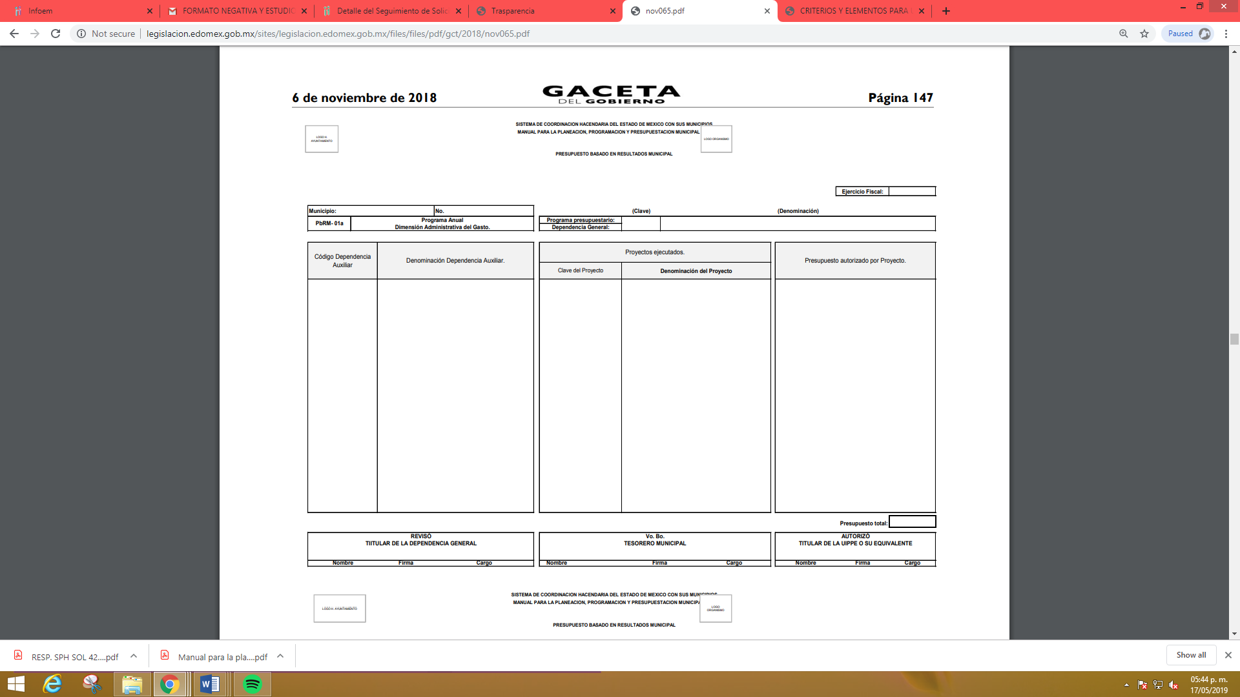
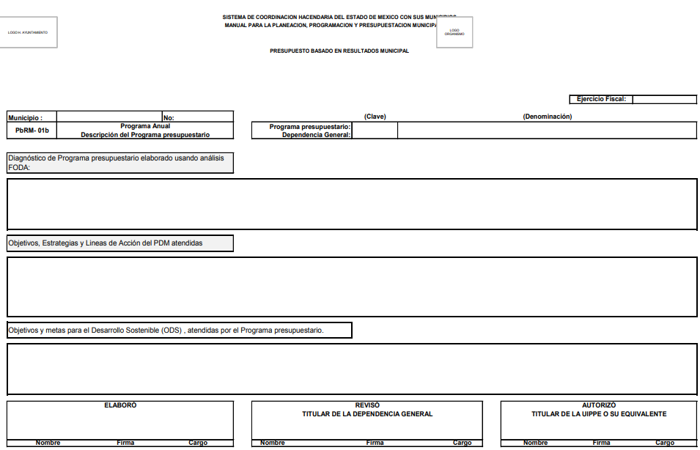
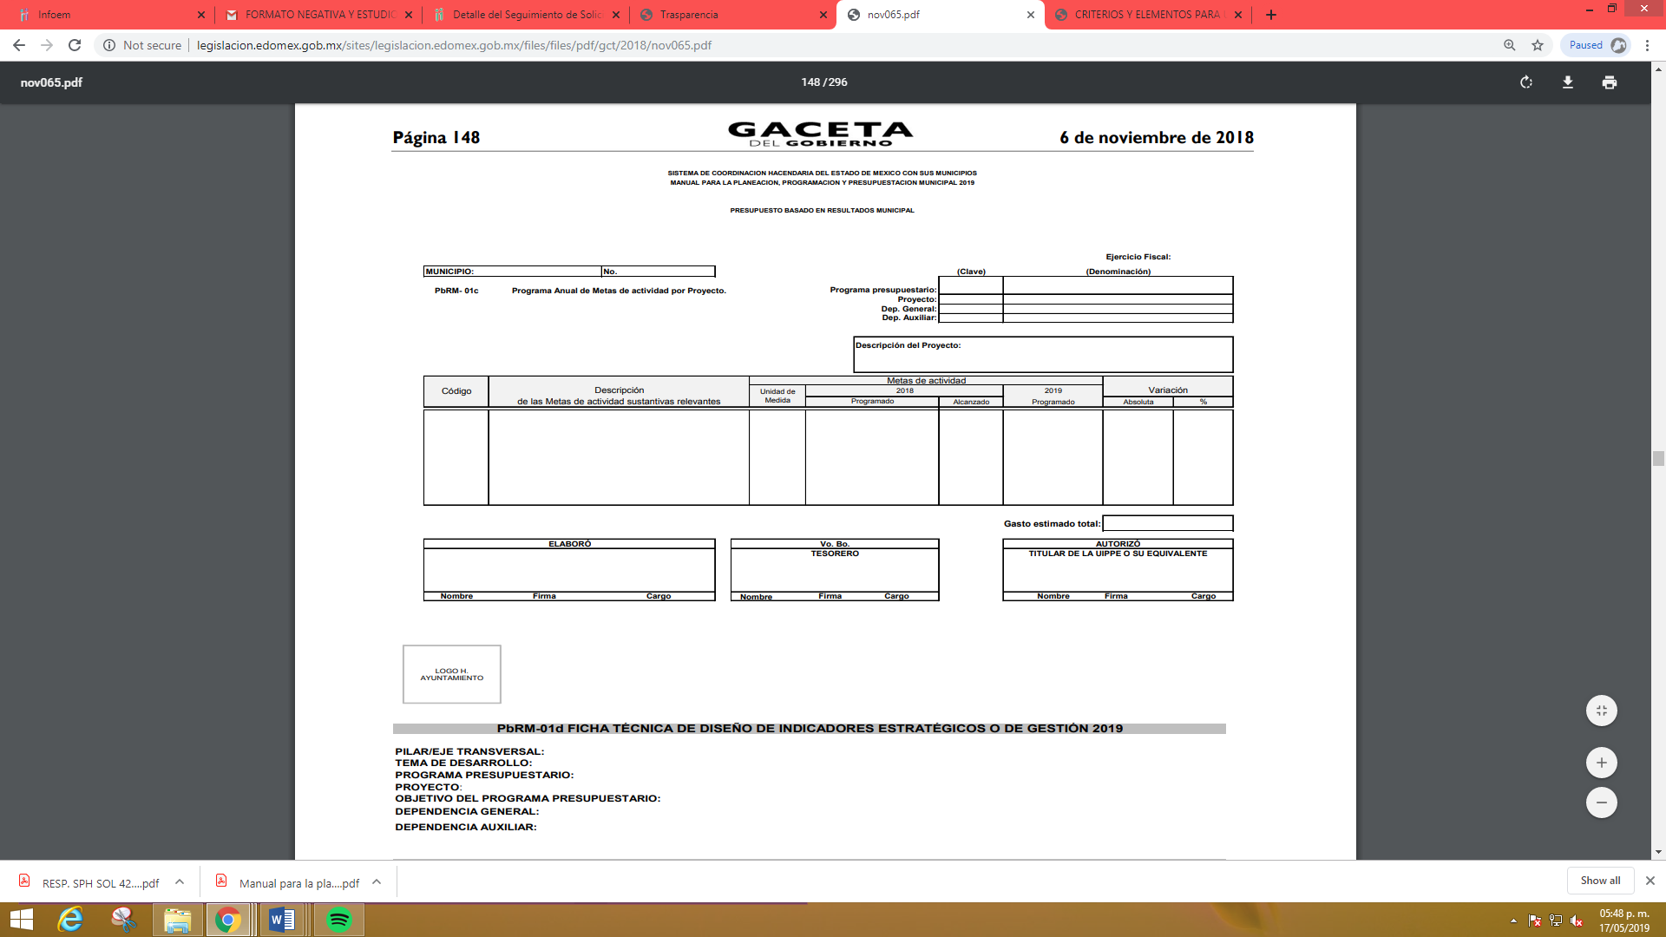



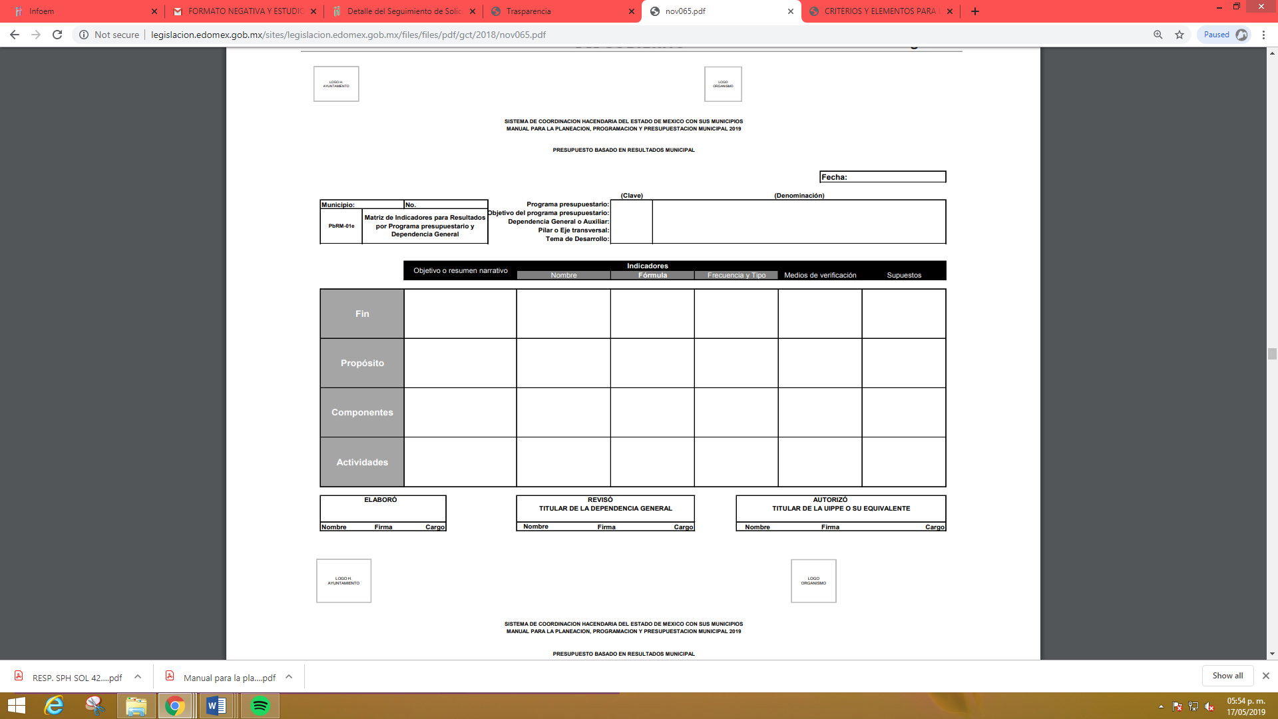
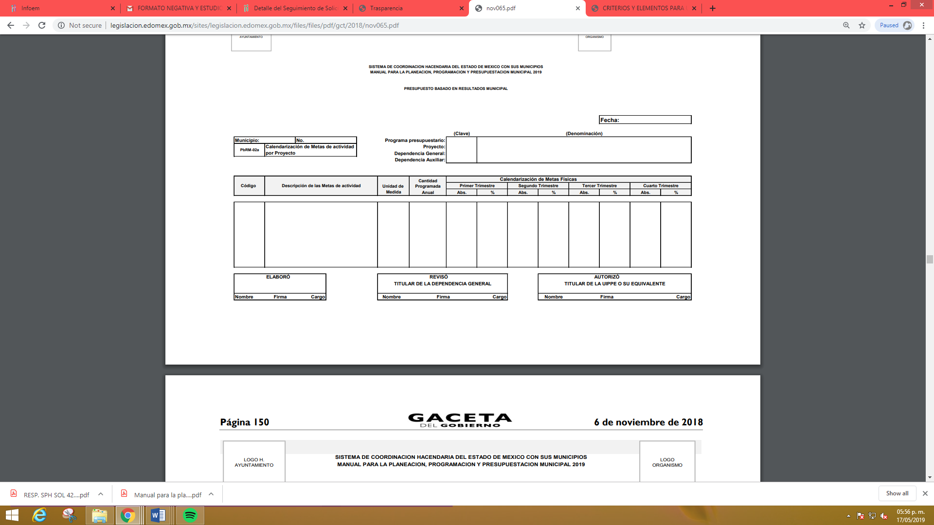

En relación a las imágenes insertas podemos advertir que la información plasmada, correspondiente al Sujeto Obligado colmaría el derecho de acceso a la información accionado por el particular y toda vez que no se remitió a todas las áreas competentes por lo cual no se le otorga al particular la debida certeza jurídica sobre la información remitida, ya que como ha quedado asentado anteriormente el sujeto obligado se limitó a proporcionar dichos PbRMS únicamente respecto de los años 2013 y 2014 de ambas dependencias; de igual forma por cuanto hace a los formatos PbRMS 01d y 01e, no basta con que el sujeto obligado se pronuncie de manera simplificada sobre la inexistencia de estos, ya que como se ha visto es información que forzosamente debe encontrarse dentro de los archivos del sujeto obligado, dado que la Ley Orgánica Munipal faculta al Secretario del Ayuntamiento a llevar el control del archivo municipal, por ende resulta dable ordenar al sujeto obligado realice una nueva búsqueda exhaustiva y razonable dentro de las áreas competentes a efecto de proporcionar todos los PbRMS solicitados en la temporalidad señalada.

Ahora bien por cuanto hace al punto 3 que antecede tenemos que el recurrente se inconforma respecto de la falta de entrega de las caratulas de ingresos y egresos por el periodo que comprende del año 2015 a 2019 (PbRM 03b y PbRM 04d), para lo cual de la valoración respectiva sobre la información remitida por el sujeto obligado tenemos que efectivamente, dicha autoridad solo remitió dichos formatos respecto de los años 2013 y 2014, resultando faltantes los que corresponden a los ejercicios fiscales 2015, 2016, 2017, 2018 y 2019, por lo que deberá hacer entrega de los PbRMS faltantes.

En ese mismo sentido respecto del punto 4, nos encontramos en el mismo caso anteriormente señalado, ya que el sujeto obligado solamente remitió la información del presupuesto por objeto de gasto respecto de ambas dependencias en los años 2013 y 2014, sin haber pronunciamiento respecto de los demás ejercicios fiscales, por lo tanto tenemos que el Manual para la Planeación, Programación y Presupuesto Municipal para el Ejercicio Fiscal 2019, se advierte la existencia del PbRM 04b, Presupuesto de Egresos por Objeto del Gasto y Dependencia General, como se muestra a continuación:

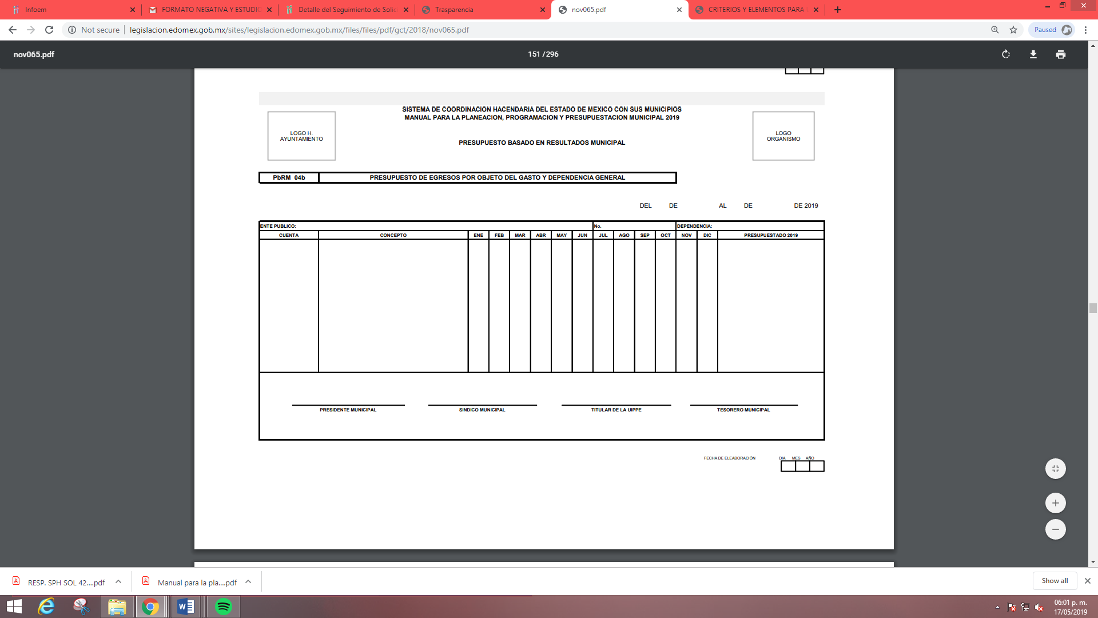

En este sentido es dable ordenar se realice una búsqueda en todas las áreas administrativas correspondientes y entregar al Recurrente el formato PbRM 04b de los ejercicios 2015 a 2019 de ambas dependencias administrativas del sujeto obligado.

Por último respecto del punto 5, tenemos que en el apartado de complementos de la solicitud de información expuesta por el particular, se solicitó lo siguiente:

- ¿La dependencia auxiliar con Clave 152 Atención a la Mujer y/o equivalente depende de alguna dirección de área o es una dirección de área?

- ¿Cuál es la denominación o nombre de la dependencia auxiliar con Clave 152 Atención a la Mujer y/o equivalente del municipio?

Dependencia Auxiliar | Nombre aprobado por cabildo
152 Atención a la mujer

- ¿Se gestionó y aterrizó alguna otra fuente de financiamiento en materia de género o atención a la mujer de carácter estatal, federal o internacional? Si la respuesta es afirmativa ¿Cuál, ante que dependencia y con que monto?

Para lo cual el sujeto obligado no atendió los requerimientos insertos con antelación, por ende sobre estos puntos es importante traer a colación lo estipulado por el Bando Municipal de Chiautla 2019, tal y como se señala a continuación:



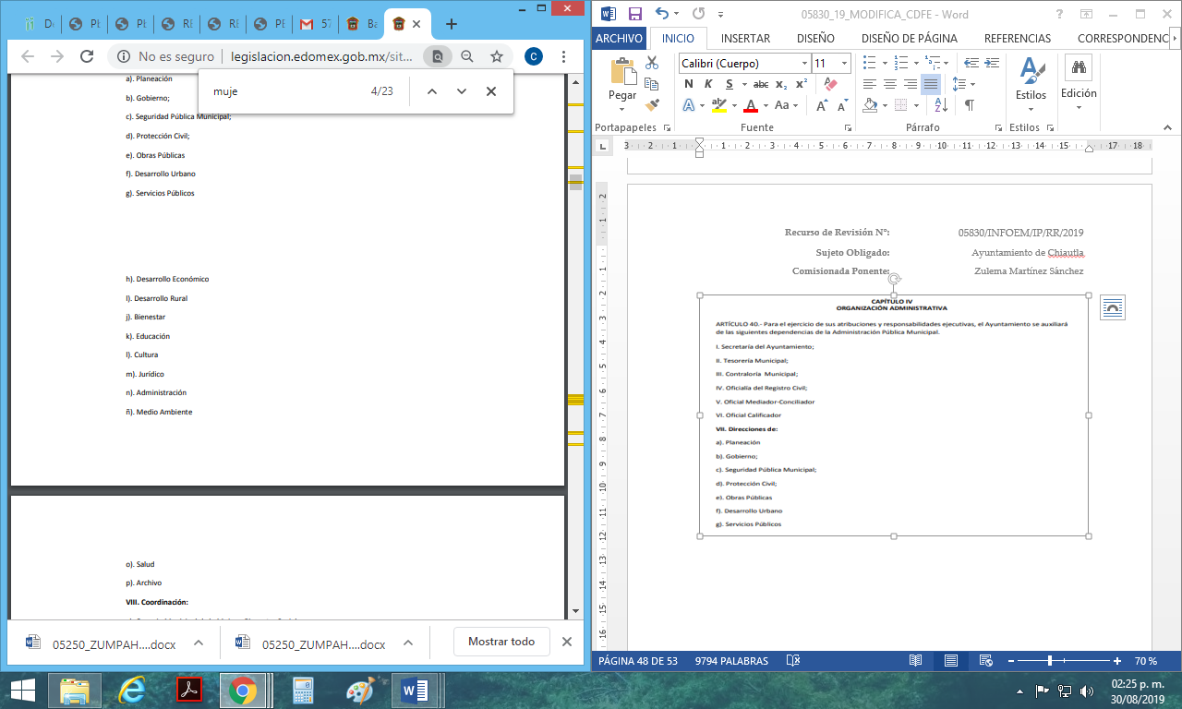

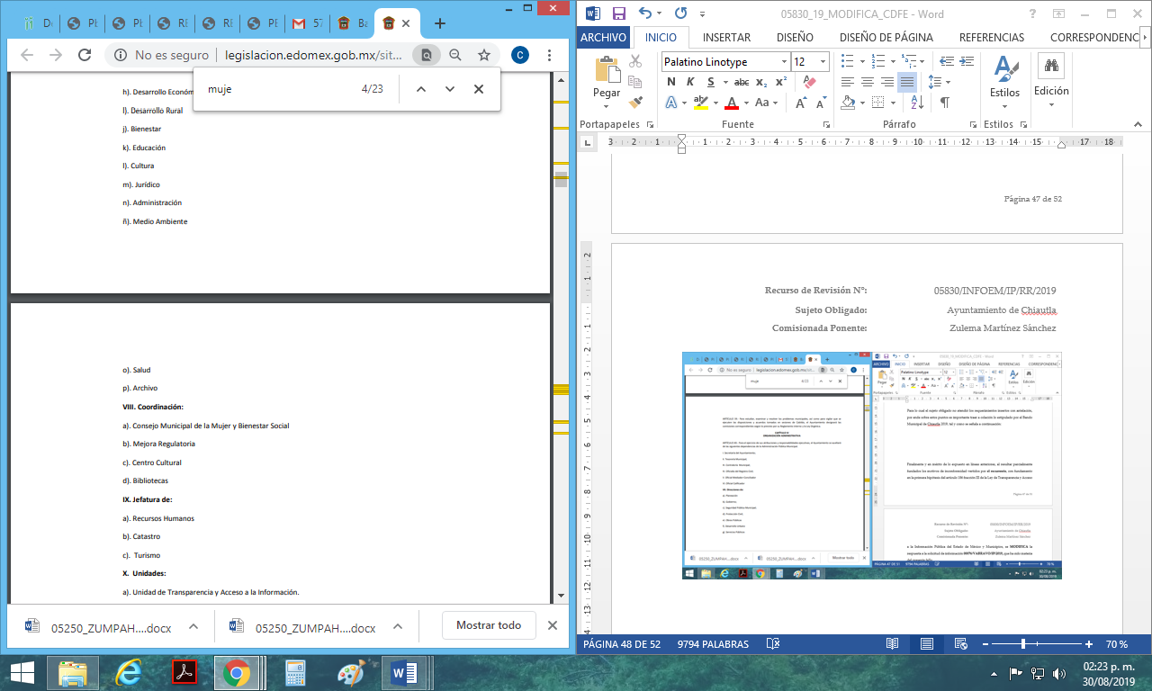



Así de la normatividad anteriormente referida, tenemos que dentro de las atribuciones inherentes al Ayuntamiento de Chiautla, a través de la coordinación del consejo municipal de la mujer y bienesatar social, se encuentra el fomentar las políticas públicas para el desarrollo de las mujeres a través del mismo, enfocadas al bienestar emocional, familiar, cultural laboral, social y legal que le permita tener una mejor calidad de vida así como generar la igualdad de trato y oportunidades de género.

De lo antes expuesto, se concluye que, el Ayuntamiento de Chiautla, cuenta con la información que solicita la Recurrente consistente en: Dirección o área de la que depende la unidad administrativa con Clave 152 Atención a la Mujer y/o equivalente, Denominación de la dependencia auxiliar con Clave 152 Atención a la Mujer y/o equivalente del Municipio, Fuente de financiamiento en materia de género o atención a la mujer de carácter estatal, federal o internacional, y el monto, Monto de recursos gestionados en materia de género o atención a la mujer en el Municipio. Toda vez que, como se ha expuesto con anterioridad, dicho sujeto obligado genera políticas públicas para el desarrollo de las mujeres en las que promueve la participación de los sectores público, privado y social para el fomento del desarrollo laboral, familiar, social, cultural y legal de las mujeres.

Finalmente y en mérito de lo expuesto en líneas anteriores, al resultar parcialmente fundados los motivos de inconformidad vertidos por el recurrente, con fundamento en la primera hipótesis del artículo 186 fracción III de la Ley de Transparencia y Acceso a la Información Pública del Estado de México y Municipios, se MODIFICA la respuesta a la solicitud de información 00058/CHIAUTLA/IP/2019, que ha sido materia del presente fallo.

Por lo antes expuesto y fundado es de resolverse y,

SE RESUELVE
PRIMERO. Se MODIFICA la respuesta del sujeto obligado referida en los antecedentes de la presente resolución, por resultar fundados los motivos de inconformidad vertidos por el recurrente, en términos del considerando cuarto.

SEGUNDO. Se ordena al sujeto obligado, haga entrega al recurrente, a través del SAIMEX, previa búsqueda exhaustiva y razonable, en términos del considerando cuarto de la presente resolución, de lo siguiente:
- PbRMS 01a, 01b, 01c y 02a, de la dependencia de desarrollo social de 2015 al 2019.
- PbRMS 01a, 01b, 01c y 02a de la dependencia auxiliar 152 de atención a la mujer y/o equivalente, de los años 2015 al 2019
- PbRMS 01d y 01e de la dependencia de desarrollo social y dependencia auxiliar 152 de atención a la mujer y/o equivalente, por el periodo comprendido del ejercicio fiscal 2013 al 2019.
- PbRM 04b de la dependencia de desarrollo social y dependencia auxiliar 152 de atención a la mujer y/o equivalente, de los ejercicios fiscales 2015, 2016, 2017, 2018 y 2019.
- Carátulas de Presupuesto de Ingresos y Egresos (PbRM 03b y PbRM 04d) por el periodo comprendido del año 2015 al 2019.

A la fecha de la solicitud los complementos siguientes:

- Dirección o área de la que depende la unidad administrativa con Clave 152 Atención a la Mujer y/o equivalente.
- Denominación de la dependencia auxiliar con Clave 152 Atención a la Mujer y/o equivalente del Municipio.

- Fuente de financiamiento en materia de género o atención a la mujer de carácter estatal, federal o internacional, y el monto.

En caso de no contar con la información señalada con el número 8, deberá hacerlo del conocimiento de La Recurrente de conformidad con lo establecido en el artículo 19, párrafo segundo de la Ley de Transparencia y Acceso a la Información Pública del Estado de México y Municipios.

TERCERO. Notifíquese al Titular de la Unidad de Transparencia del sujeto obligado, para que conforme al artículo 186 último párrafo, 189 segundo párrafo y 194 de la Ley de Transparencia y Acceso a la Información Pública del Estado de México y Municipios; dé cumplimiento a lo ordenado dentro del plazo de diez días hábiles, debiendo informar a este Instituto en un plazo de tres días hábiles siguientes sobre el cumplimiento dado a la presente resolución.

CUARTO. Notifíquese al recurrente la presente resolución, asimismo de conformidad con lo establecido en el artículo 196 de la Ley de Transparencia y Acceso a la Información Pública del Estado de México y Municipios podrá promover el Juicio de Amparo en los términos de las leyes aplicables.

ASÍ LO RESUELVE, POR UNANIMIDAD DE VOTOS EL PLENO DEL INSTITUTO DE TRANSPARENCIA, ACCESO A LA INFORMACIÓN PÚBLICA Y PROTECCIÓN DE DATOS PERSONALES DEL ESTADO DE MÉXICO Y MUNICIPIOS, CONFORMADO POR LOS COMISIONADOS ZULEMA MARTÍNEZ SÁNCHEZ, EVA ABAID YAPUR, JOSÉ GUADALUPE LUNA HERNÁNDEZ, JAVIER MARTÍNEZ CRUZ Y LUIS GUSTAVO PARRA NORIEGA, EN LA TRIGÉSIMA CUARTA SESIÓN ORDINARIA CELEBRADA EL DIECINUEVE DE SEPTIEMBRE DE DOS MIL DIECINUEVE, ANTE EL SECRETARIO TÉCNICO DEL PLENO, ALEXIS TAPIA RAMÍREZ.------------------------------------------------------------------------------------------------------------------------------------------------------------------------------------------------------------------------------------------------------------------------------------------------------------------------------------------------------------------------------------------------------------------------------------------------------------------------------------------------------------------------------------------------------------------------------------------------------------------------------------------------------------------------------------------------------------------------------------------------------------------------------------------------------------------------------------------------------------- -----------------------------------------------------------------------------------------------------------------------------------------------------------------------------------------------------------------------------------------------------------------------------------------------------------------------------------------------------------------------------------------------------------------------------------------------------------------------------------------------------------------------------------------------------------------------------------------------------------------------------------------------------------------------------------------------------------------------------------------------------------------------------------------------------------------------------------------------------------------------------------------------------------------------------------------------------------------------------------------------------------------------------------------------------------------------------------------------------------------------------------------------------------------------------------------------------------------------------------------------------------

Zulema Martínez Sánchez
Comisionada Presidenta
(Rúbrica).

José Guadalupe Luna Hernández
Comisionado
(Rúbrica).
Eva Abaid Yapur
Comisionada
(Rúbrica).

Luis Gustavo Parra Noriega
Comisionado
(Rúbrica).

Javier Martínez Cruz
Comisionado
(Rúbrica).

Alexis Tapia Ramírez
Secretario Técnico del Pleno
(Rúbrica).

Esta hoja corresponde a la resolución de fecha diecinueve de septiembre de dos mil diecinueve, emitida en el recurso de revisión 05830/INFOEM/IP/RR/2019.
OSAM/CDFE

IMPROCEDENCIA Y SOBRESEIMIENTO EN EL JUICIO DE AMPARO. LAS CAUSAS PREVISTAS EN LOS ARTÍCULOS 73 Y 74 DE LA LEY DE LA MATERIA, RESPECTIVAMENTE, NO SON INCOMPATIBLES CON EL ARTÍCULO 25.1 DE LA CONVENCIÓN AMERICANA SOBRE DERECHOS HUMANOS. Del examen de compatibilidad de los artículos 73 y 74 de la Ley de Amparo con el artículo 25.1 de la Convención Americana sobre Derechos Humanos no se advierte que el derecho interno desatienda los estándares que pretenden proteger los derechos humanos en dicho tratado, por regular causas de improcedencia y sobreseimiento que impiden abordar el estudio de fondo del asunto en el juicio de amparo, en virtud de que el propósito de condicionar el acceso a los tribunales para evitar un sobrecargo de casos sin mérito, es en sí legítimo, por lo que esa compatibilidad, en cuanto a los requisitos para la admisibilidad de los recursos dependerá, en principio, de los siguientes criterios: no pueden ser irracionales ni de tal naturaleza que despojen al derecho de su esencia, ni discriminatorios y, en el caso, la razonabilidad de esas causas se justifica por la viabilidad de que una eventual sentencia concesoria tenga un ámbito de protección concreto y no entre en conflicto con el orden jurídico, no son de tal naturaleza que despojen al derecho de su esencia ni tampoco son discriminatorias, pues no existe alguna condicionante para su aplicabilidad, en función de cuestiones personales o particulares del quejoso. Por tanto, las indicadas causas de improcedencia y sobreseimiento no son incompatibles con el citado precepto 25.1, pues no impiden decidir sencilla, rápida y efectivamente sobre los derechos fundamentales reclamados como violados dentro del juicio de garantías.

